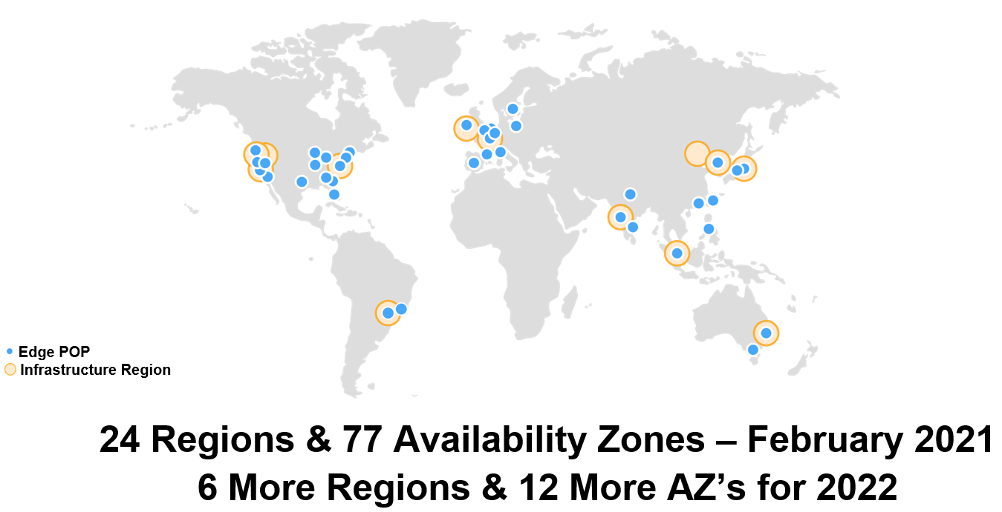
AWS hiện tại ko đặt insfrastructure ở việt nam
- Các thành phần
  - Region
  - Availability Zones (AZ)
  - Data Centers
  - Edge Locations
https://infrastructure.aws

- Region
  - Là 1 khu vực vật lý cách xa nhau (để khi có thiên tai thì không ảnh hưởng tới nhau)
  - Thường sử dụng cho bài toán đa quốc gia
  - Đặc điểm
    - Gồm nhiều Availability Zone (Thường có 2 tới 6 zones, thường khoảng 6 zones)
      - Các zone cũng độc lập về khu vực vật lý
      - Mỗi AZ gồm rất nhiều data centers
VD: ap-southeast-2a, ap-southeast-2b, ap-southeast-2c
    - AWS có các Region trên tất cả thế giới
    - Hầu như các service đều hoạt động riêng trong từng region
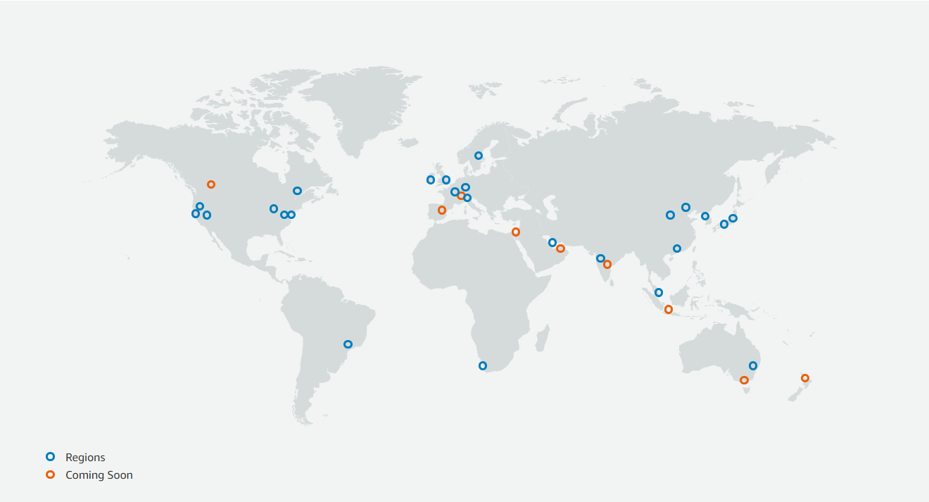 | 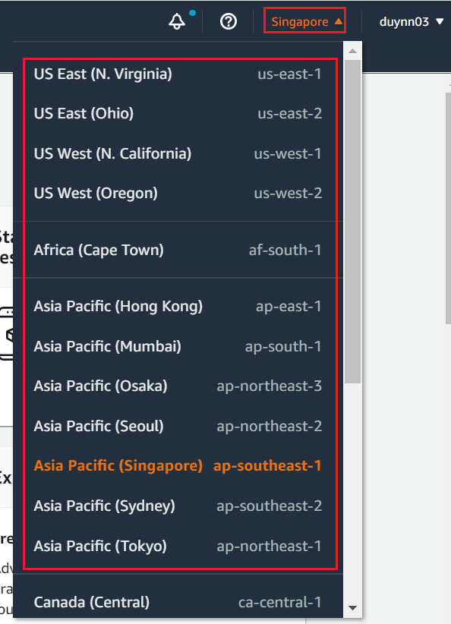
https://aws.amazon.com/about-aws/global-infrastructure
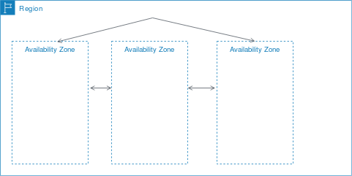

- Availability Zones (AZ)
  - Độc lập về network, power, kết nối, …
  - Có thể gồm 1 hoặc nhiều data center
  - Các zone sẽ kết nối với nhau thông qua mạng high bandwidth, ultra-low latency networking
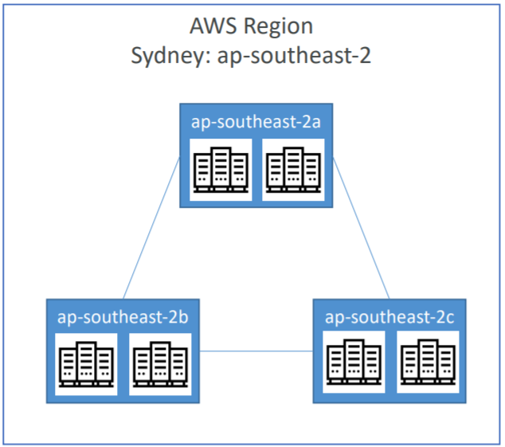
  - Có nhiều loại
    - Availability Zones (Thường dùng)
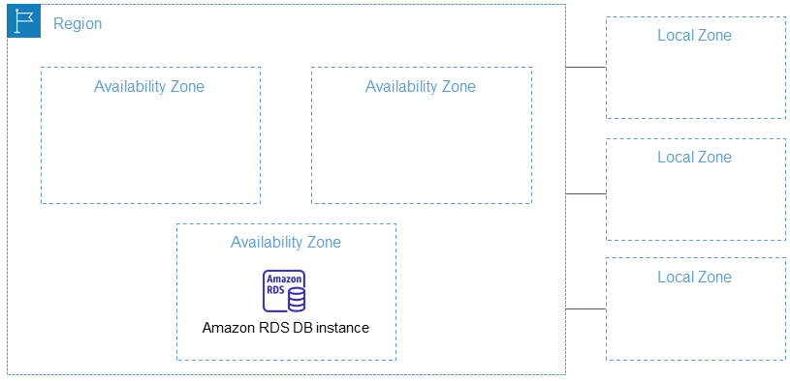
    - Local Zones
      - Có kết nối internet riêng, hỗ trợ AWS Direct Connect
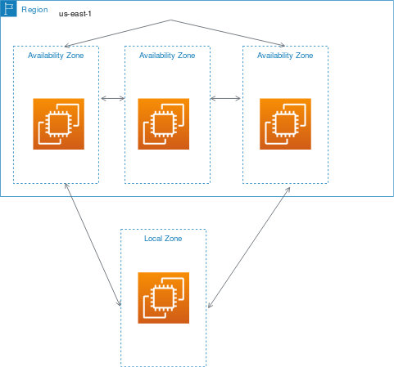
    - Wavelength Zones
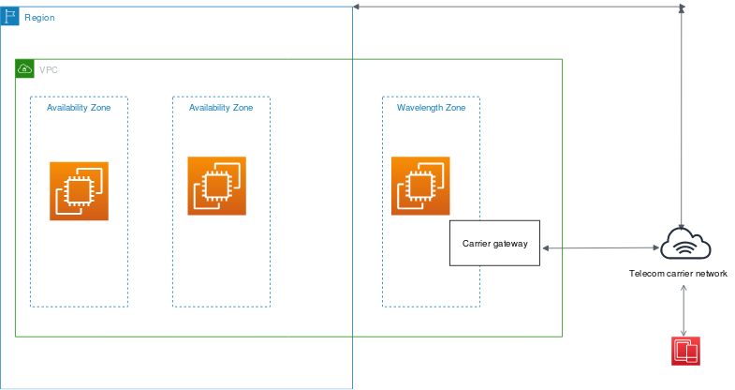

- Edge Locations
  - Là 1 endpoint để caching content giảm độ trễ
  - Thường sử dụng cho CloudFront, CDN
  - AWS có 206 Edge Location trên 64 thành phố và 42 quốc gia
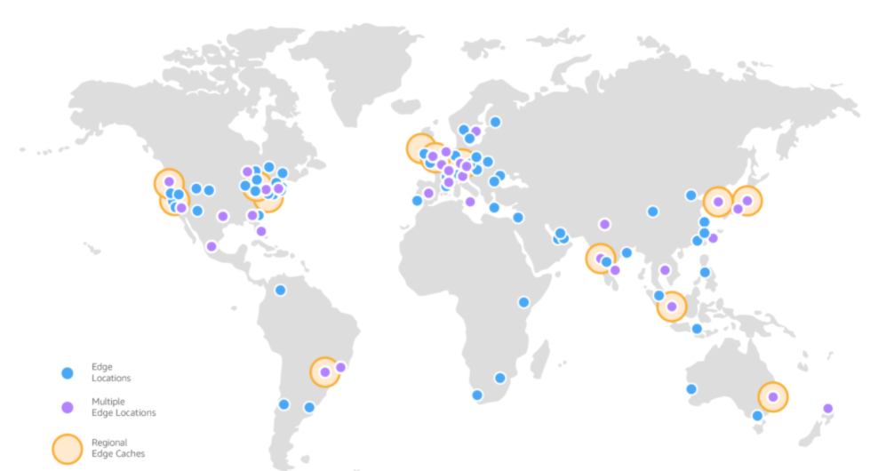
https://aws.amazon.com/cloudfront/features

- Reference
https://docs.aws.amazon.com/AWSEC2/latest/UserGuide/using-regions-availability-zones.html
https://docs.aws.amazon.com/AmazonRDS/latest/UserGuide/Concepts.RegionsAndAvailabilityZones.html

